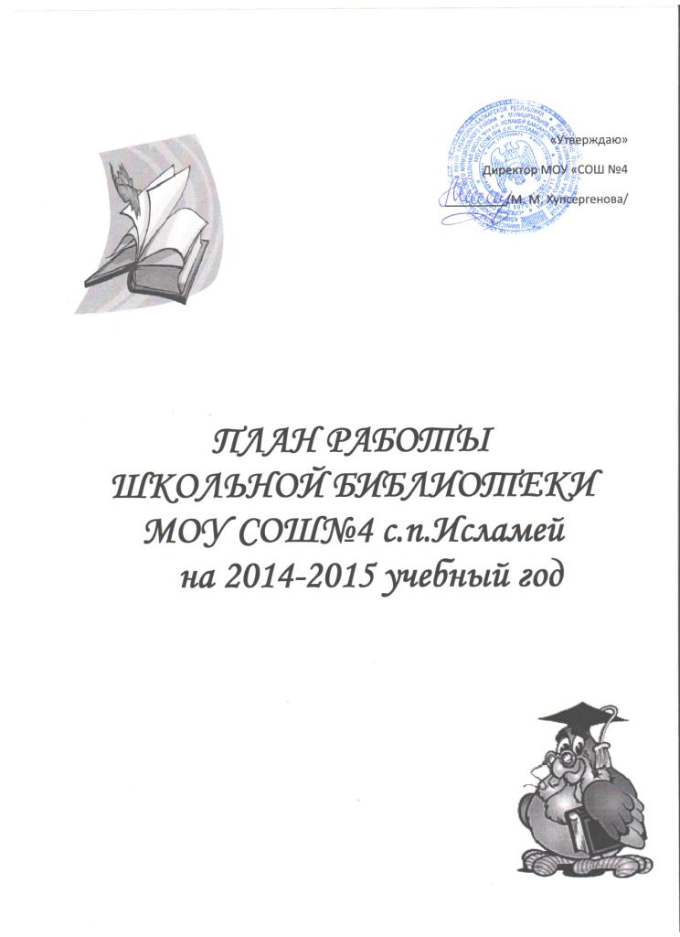

1.ВВОДНАЯ ЧАСТЬ

Основными задачами школьной библиотеки являются:

* Обеспечение учебно-воспитательного процесса учебной литературой, сохранности школьного учебного фонда, составление заказа на 2014-2015 учебный год;
* Расширение информационной среды школы путем взаимодействия с Центральной библиотечной сетью, оказание помощи педагогам в проведении мероприятий и участия в конкурсах;
* Пополнение фонда художественной литературы путем проведения акции «Подари подарок библиотеке» (октябрь).

Направления деятельности информационно - библиотечного центра:

* Оказание методической консультационной помощи педагогам, учащимся в получении информации из библиотеки.
* Создание условий для учителей в получении информации о педагогической и методической литературе, а также возможности посмотреть и отобрать средства обучения.
* Формирование навыков и умений самостоятельной, творческой, поисково-исследовательской работы с различными источниками информации.
* Создание условий учащимся, учителям для чтения книг, периодики, работы с имеющимися ресурсами.

Основные функции библиотеки:

1.Образовательная – поддерживать и обеспечивать образовательные цели, сформулированные в концепции школы.  
2.Информационная – предоставлять возможность использовать информацию вне зависимости от её вида, формата и носителя.  
3.Культурная – организовывать мероприятия, воспитывающие культурное и социальное самосознание.

**ФОРМИРОВАНИЕ ФОНДА БИБЛИОТЕКИ**

|  |  |  |  |
| --- | --- | --- | --- |
| **№ п/п** | **Содержание работы** | **Срок исполнения** | **Ответственные** |
| Работа с фондом учебной литературы | | | |
| 1 | Подведение итогов движения фонда. Перечень учебников и процентная диагностика обеспеченности учащихся школы учебниками на 2014/15уч. год. Мониторинг обеспеченности учебниками на 2014/15уч. год.  Мониторинг обеспеченности учебниками на 2014-2015уч.год по ФГОС. | Сентябрь октябрь  Сентябрь | Чипова Р.Х. |
| 2 | Составление библиографической модели комплектования фонда учебной литературы:  а) работа с перспективными библиографическими изданиями (прайс-листами, каталогами, тематическими планами издательств, перечнями учебников и учебных пособий, рекомендованных Министерством образования и региональным комплектом учебников);  б) составление совместно с учителями-предметниками заказа на учебники с учётом их требований; в) формирование «Бланка-перечня на учебники на 2014/15 уч. год»; г) подготовка перечня учебников, планируемых к использованию в новом учебном году; д) составление списков классов с учётом детей из малообеспеченных семей. | Ноябрь- апрель        Февраль - март    Март - апрель | Чипова Р.Х. |
| 3 | Составление отчётных документов, диагностика уровня обеспеченности учащихся учебниками. | Сентябрь | Чипова Р.Х. |
| 4 | Приём и выдача учебников. Учащимся, состоящих на учёте у социального педагога, обеспечить выдачу учебников в полном объёме. | Май- июнь Август- сентябрь | Чипова Р.Х. |
| 5 | Оформление формуляров на выдачу учебников по ФГОС (1-3, 5-7 классы) | Сентябрь | Чипова Р.Х. |
| 5 | Информирование учителей и учащихся о новых поступлениях учебников. | По мере поступления | Чипова Р.Х. |
| 6 | Списание учебников с учётом ветхости и смены программ. | Декабрь | Чипова Р.Х. |
| 7 | Проведение работы по сохранности учебного фонда (ремонт учебников учениками; посещение классов с беседами об аккуратном отношении к учебникам; проверка состояния и наличие съёмных обложек). | Сентябрь- май | Чипова Р.Х. |
| 8 | Работа с резервным фондом учебников: размещение на хранение; выдача на кабинеты; | В течение года | Чипова Р.Х. |
| 9 | Участие в составлении «Программно-методического обеспечения школы на 2014-2015 учебный год» | По мере поступления | Чипова Р.Х. |
|  | | | |
| 1 | Своевременное проведение обработки и регистрации поступившей литературы. | В течение года | Чипова Р.Х. |
| 2 | Обеспечение свободного доступа в библиотеке: к художественному фонду (для преподавателей, учащихся 1-4 классов, частично 5-9, 10-11; к фонду периодики; краеведческой литературе. | В течение года | Чипова Р.Х. |
| 3 | Выдача литературы читателям по разовому требованию и по «Тетради тематических заявок». | В течение года | Чипова Р.Х. |
| 4 | Систематическое наблюдение за своевременным возвратом выданных изданий. | В течение года | Чипова Р.Х. |
| 5 | Соблюдение правильной расстановки фонда на стеллажах. | В течение года | Чипова Р.Х. |
| 6 | Оформление новых разделителей: -полочные по алфавиту; -классика с портретами писателей. | В течение года | Чипова Р.Х. |
| 7 | Периодическое списание фонда с учётом ветхости и морального износа. | В течение года | Чипова Р.Х. |
| 8 | Инвентаризация библиотечного фонда. | В течение года | Чипова Р.Х. |
| Комплектование фонда периодики | | | |
| 1 | Оформление подписки на 1-е полугодие 2014г. | сентябрь | Чипова Р.Х. |
| 2 | Оформление подписки на 2-е полугодие 2015г. | май | Чипова Р.Х. |

**СПРАВОЧНО – БИБЛИОГРАФИЧЕСКАЯ РАБОТА**

|  |  |  |  |
| --- | --- | --- | --- |
| **№ п/п** | **Содержание работы** | **Срок исполнения** | **Ответственные** |
| 1 | Работа по созданию электронного каталога в программе 1С Школьная библиотека. | В течение года | Чипова Р.Х |
| 2 | Пополнение и редактирование действующих картотек | В течение года | Чипова Р.Х |
| 3 | Индивидуальные беседы. | В течение года | Чипова Р.Х |
| 4 | Ведение картотеки периодических изданий. | В течение года | Чипова Р.Х |
| 5 | Заменить разделители  в алфавитном и систематическом каталогах. | В течение года | Чипова Р.Х |
| 6 | Разработать положение « О библиотеке». | ноябрь | Чипова Р.Х |
| 7 | Организация работы медиатеки. | декабрь | Чипова Р.Х |
| 8 | Обновление страницы библиотеки на сайте школы | постоянно | Чипова Р.Х |

**РАБОТА С ПОЛЬЗОВАТЕЛЯМИ**

|  |  |  |  |
| --- | --- | --- | --- |
| **№ п/п** | **Содержание работы** | **Срок исполнения** | **Ответственные** |
|  | **Ежемесячные выставки к юбилейным датам русских писателей:** |  | Чипова Р.Х. |
|  | 120 лет со дня рождения русской писательницы, младшей сестры Марины Цветаевой Анастасии Ивановны Цветаевой (26.09.1894 — 05.09.1993)   * 110 лет со дня рождения советского писателя, автора романа «Как закалялась сталь» Николая Алексеевича Островского (29.09.1904 — 22.12.1936) * 40 лет со дня смерти советского писателя, кинорежиссера, актера Василия Макаровича Шукшина (25.07.1929 — 02.10.1974) * 90 лет со дня смерти русского поэта, прозаика, драматурга, переводчика, литературоведа Валерия Яковлевича Брюсова (13.12.1873 — 09.10.1924) * 200 лет со дня рождения русского поэта, прозаика, драматурга, художника, офицера Михаила Юрьевича Лермонтова (15.10.1814 — 27.07.1841) * 45 лет со дня смерти русского поэта и литературоведа, автора детских стихотворных сказок Корнея Ивановича Чуковского (псевдоним) (Настоящее имя поэта — Николай Васильевич Корнейчуков) (31.03.1882 — 28.10.1969)   140 лет со дня рождения поэта, писателя Валерия Яковлевича Брюсова (1873-1924)  15 января – 90 лет со дня рождения писателя Евгения Ивановича Носова (1925–2002)  29 января – 155 лет со дня рождения писателя, драматурга Антона Павловича Чехова (1860–1904  125 лет со дня рождения поэта Бориса Леонидовича Пастернака  (1890–1960)  2 апреля – 210 лет со дня рождения датского писателя ХансаКристиана Андерсена (1805–1875)  110 лет со дня рождения писателя Михаила Александровича Шолохова (1905–1984) | **26 сентябрь**  **29 сентябрь**  **1 октябрь**  **9 октябрь**  **15 октябрь**  **28октябрь**  13 декабря  15 января  29 января  10 февраля  2 апреля  24 мая | Чипова Р.Х.  Чипова Р.Х.  Чипова Р.Х.  Чипова Р.Х.  Чипова Р.Х  Чипова Р.Х  Чипова Р.Х.  Чипова Р.Х.  Чипова Р.Х.  Чипова Р.Х.  Чипова Р.Х.  Чипова Р.Х. |
| 1 | Индивидуальная работа. |  | Чипова Р.Х. |
| Обслуживание читателей на абонементе: учеников, педагогов, технический персонал, родителей. | В течение года | Чипова Р.Х. |
| Рекомендательные беседы при выдаче книг. |  | Чипова Р.Х. |
| Беседы о прочитанном. |  | Чипова Р.Х. |
| Рекомендательные и рекламные беседы о новых книгах, энциклопедиях, журналах, газетах, поступивших в библиотеку. | В течение года | Чипова Р.Х. |
| 2 | Создать библиотечный актив.  Ежемесячный рейд по состоянию учебников Переоформление читательских формуляров. Расстановка литературы в книгохранилище. Подготовка и оформление выставок к знаменательным датам. Проведение санитарных дней в библиотеке. | В течение года  1 раз в месяц | Чипова Р.Х. |
| 3 | Работа с родителями |  | Чипова Р.Х. |
| Выступление на родительских собраниях с информацией об учебниках, используемых в школе, на основании Приказа министерства образования и науки Российской Федерации «Об утверждении федеральных перечней учебников». | апрель | Чипова Р.Х. |
| 4 | Работа с педагогическим коллективом. |  | Чипова Р.Х. |
| Информирование на планёрках о новой учебной и методической литературе, актуальных статьях из периодики. | В течение года | Чипова Р.Х. |
| Помощь библиотеки в подготовке предметных недель и др. мероприятий |  | Чипова Р.Х. |
| Оказание помощи педагогическому коллективу в поиске информации на электронных носителях. | В течение года | Чипова Р.Х. |
| 5 | Работа с учащимися. |  | Чипова Р.Х. |
|  | Обслуживание учащихся школы согласно расписанию работы библиотеки. | В течение года | Чипова Р.Х. |
|  | Просмотр читательских формуляров с целью выявления задолжников (результаты сообщать классным руководителям). | Сентябрь- май | Чипова Р.Х. |
|  | Привлечение новых читателей:  - экскурсия – беседа для первоклассников «Знакомство со школьной библиотекой». «Знакомство с сельской библиотекой»  - запись читателей в библиотеку | Сентябрь октябрь | Чипова Р.Х. |
|  | Ознакомление учащихся с библиотечно-библиографическими знаниями. Проведение библиотечных уроков. | В течение года | Чипова Р.Х. |
|  | Обзор детских журналов в пятом классе. | Октябрь | Чипова Р.Х. |
|  | Выставки учебных изданий по предметным неделям | Ноябрь | Чипова Р.Х. |
|  | Презентации к знаменательным датам | Ноябрь | Чипова Р.Х. |
|  | Пополнение и обновление постоянных выставок «Страна непрочитанных книг», « Моя история», « Я познаю мир», «В помощь учителю», «Новинки периодики». | В течение года | Чипова Р.Х. |
|  | **Ежемесячные выставки к юбилейным датам русских писателей:** |  | Чипова Р.Х. |
|  | * 120 лет со дня рождения русской писательницы, младшей сестры Марины Цветаевой Анастасии Ивановны Цветаевой (26.09.1894 — 05.09.1993) * 110 лет со дня рождения советского писателя, автора романа «Как закалялась сталь» Николая Алексеевича Островского (29.09.1904 — 22.12.1936) * 40 лет со дня смерти советского писателя, кинорежиссера, актера Василия Макаровича Шукшина (25.07.1929 — 02.10.1974) * 200 лет со дня рождения русского поэта, прозаика, драматурга, художника, офицера Михаила Юрьевича Лермонтова (15.10.1814 — 27.07.1841) * 45 лет со дня смерти русского поэта и литературоведа, автора детских стихотворных сказок Корнея Ивановича Чуковского (псевдоним) (Настоящее имя поэта — Николай Васильевич Корнейчуков) (31.03.1882 — 28.10.1969) * 15 января – 90 лет со дня рождения писателя Евгения Ивановича Носова (1925–2002) * 29 января – 155 лет со дня рождения писателя, драматурга Антона Павловича Чехова (1860–1904) * 125 лет со дня рождения поэта Бориса Леонидовича Пастернака  (1890–1960) * 2 апреля – 210 лет со дня рождения датского писателя ХансаКристиана Андерсена (1805–1875) * 110 лет со дня рождения писателя Михаила Александровича Шолохова (1905–1984) | **26 сентябрь**  **29 сентябрь**  **1 октябрь**  **15 октябрь**  **28октябрь**  15 января  29 января  10 февраля  2 апреля  24 мая | Чипова Р.Х.  Чипова Р.Х.  Чипова Р.Х.  Чипова Р.Х.  Чипова Р.Х.  Чипова Р.Х.  Чипова Р.Х.  Чипова Р.Х.  Чипова Р.Х. |
|  | Викторина по «Аленькому цветочку» 3кл. | Октябрь | Чипова Р.Х. |
|  | Литературный конкурс по сказкам и детским произведениям. | Февраль | Чипова Р.Х. |
| 6 | Выставка книг ко Дню матери «Сердце матери» | Ноябрь | Чипова Р.Х. |
|  | Обновлять оформление библиотеки Выставка для младших школьников: «Времена года в стихах и живописи» | В течение года | Чипова Р.Х. |
|  | Акция «Подари книгу школьной библиотеке» | Октябрь | Чипова Р.Х. |
|  | «Какой я ученик, расскажет мой учебник»- беседа о сохранности учебников 5-6 классы | Ноябрь | Чипова Р.Х. |
|  | Знакомство с большой российской энциклопедией 10-11кл | Декабрь | Чипова Р.Х. |
|  | Подготовка к Новому году (оказание помощи кл.рук-лям в подборе лит-ры по организации новогодних праздников) | Декабрь | Чипова Р.Х. |
|  | Чтение и обсуждение книги Приставкина «Ночевала тучка золотая» 7кл | Январь | Чипова Р.Х. |
|  | Чтение сказок Г.Х.Андерсена  2 класс | Февраль | Чипова Р.Х. |
|  | Угадай героя (по сказкам Г.Х.Андерсена) 4 класс | Февраль | Чипова Р.Х. |
|  | Викторина «По дорогам сказок» 2-3кл | Март | Чипова Р.Х. |
|  | Беседа о бережном отношении к книге 1-4кл | Март | Чипова Р.Х. |
|  | Выставка книг «Почемучек» | Март | Чипова Р.Х. |
|  | Посещение библиотечных семинаров, конференций | В течение года | Чипова Р.Х. |
|  | Книжная выставка для родителей  «Не допустить беды» | Апрель | Чипова Р.Х. |
|  | Библиотечный урок «Поэты войны» 8-9кл | Май | Чипова Р.Х. |
|  | Выставка книг «Годы, опаленные войной» | Май | Чипова Р.Х. |
|  | Книжная выставка «Будущему абитуриенту» | Май | Чипова Р.Х. |
|  | Сбор школьных учебников | Май | Чипова Р.Х. |

**ПРОФЕССИОНАЛЬНОЕ РАЗВИТИЕ**

|  |  |  |  |
| --- | --- | --- | --- |
| **№ п/п** | **Содержание работы** | **Срок исполнения** | **Ответственные** |
| 1 | Участие в семинарах, проводимых методистом школьных библиотек. | В течение года | Чипова Р.Х. |

**ПЛАН МЕРОПРИЯТИЙ ПО ПОДГОТОВКЕ ПРАЗДНОВАНИЯ**

**«110 ЛЕТ СО ДНЯ РОЖДЕНИЯ М.А. ШОЛОХОВА»**

|  |  |  |  |  |
| --- | --- | --- | --- | --- |
| **№ п/п** | **Название мероприятия** | **Класс** | **Сроки** | **Ответственный** |
| 1 | Тематическая книжная выставка «Шолохов – певец донского края» | 5-11 кл. | Май 2014г. | Зав. библиотекой  Чипова Р.Х. |
| 2 | Библиографический обзор по книгам М.А. Шолохова | 7А кл.,  7Б кл. | Май 2014г. | Зав. библиотекой  Чипова Р.Х. |
| 3 | Конкурс сочинений на тему «Великий человек великого края …» | 5-11 кл | Ноябрь 2014г. | Зав. библиотекой  Чипова Р.Х. |
| 4 | Литературная гостиная «Национальная гордость России», посвящённая 110-летию М.А. Шолохова | 5-6 кл. | Ноябрь 2014г. | Зав. библиотекой  Чипова Р.Х. |
| 5 | Книжная выставка «Шолохов – любимый писатель» | 1-11 кл | Декабрь 2014г. | Зав. библиотекой  Чипова Р.Х. |
| 6 | Интеллектуальная игра по биографии и произведениям М.А. Шолохова | 8-9 кл., 10-11 кл. | Декабрь 2014г. | Зав. библиотекой  Чипова Р.Х. |
| 7 | Выставка-портрет (к 110-летию М.А. Шолохова) | 1-4 кл.,  5-11 кл | Апрель 2015г. | Зав. библиотекой  Чипова Р.Х. |
| 8 | Тематическая книжная выставка «Сын донского края» | 1-4 кл.,  5-11 кл | Апрель 2015г. | Зав. библиотекой  Чипова Р.Х. |
| 9 | Презентации о М.А. Шолохове | 1-4 кл.,  5-11 кл | Апрель, Май 2015г. | Зав. библиотекой  Чипова Р.Х. |